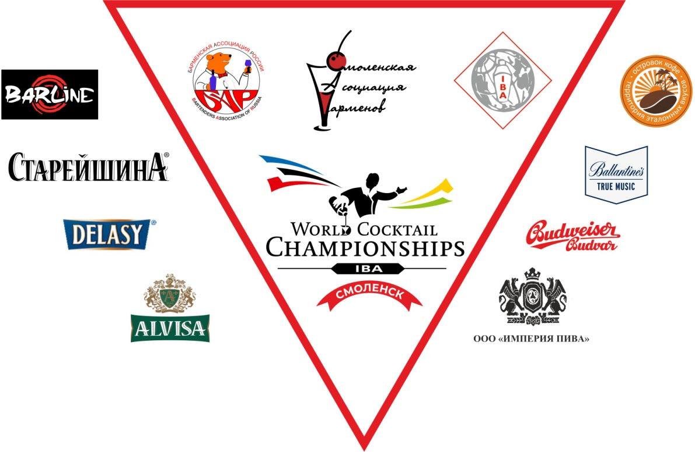
Региональный отборочный тур Центральной России Национального российского этапа
67-го ежегодного Чемпионата Мира среди барменов
«World Cocktail Competition 2018».
Заявка на участие

Ф.И.О. участника
Город
Адрес

E-mail:
Тел
Название заведения, тел.
Номинация участника
Название коктейля
Рецептура
Наименование компонентов | cl | ml | dash | drop | другое
Украшение | Комментарии к коктейлю
Компоненты украшения
Метод приготовления
Бокал

